Технология развития критического мышления
Технология развития критического мышления появилась в 1995 г. Впервые разработана в 1980 г. Воганом Эстесом.
Данная технология позволяет добиваться таких образовательных результатов, как умение работать с увеличивающимся и постоянно обновляющимся информационным потоком в разных областях знаний; умение выражать свои мысли (устно и письменно) ясно, уверенно и корректно по отношению к окружающим; умение вырабатывать собственное мнение на основе осмысления различного опыта, идей и представлений; умение решать проблемы; способность самостоятельно заниматься своим обучением (академическая мобильность); умение сотрудничать и работать в группе; способность выстраивать конструктивные взаимоотношения с другими людьми.
1. Определение Критического мышления
Термин «критическое мышление» известен очень давно из работ таких известных психологов, как Ж. Пиаже, Дж. Бруннер, Л. С. Выготский, в профессиональном языке педагогов-практиков в России его стали употреблять сравнительно недавно.
Сегодня в различных научных исследованиях можно найти определение термина «критическое мышление». Дж. А. Браус и Д. Вуд определяют его как разумное рефлексивное мышление, сфокусированное на решении того, во что верить и что делать. Критическое мышление, по их мнению, - поиск здравого смысла и умение отказаться от собственных предубеждений.
Д. Халперн определяет критическое мышление в своей работе «Психология критического мышления» как направленное мышление, оно отличается взвешенностью, логичностью, и целенаправленностью, его отличает использование таких когнитивных навыков и стратегий, которые увеличивают вероятность получения желательного результата.
Мы будем опираться на следующее определение:
Критическое мышление (англ. critical thinking) - система суждений, которая используется для анализа вещей и событий с формулированием обоснованных выводов и позволяет выносить обоснованные оценки, интерпретации, а также корректно применять полученные результаты к ситуациям и проблемам.
2. Что входит в понятие «Критическое мышление».
Набор ключевых навыков, необходимых для критического мышления, включает в себя наблюдательность, способность к интерпретации, анализу, выведению заключений, способность давать оценки. Критическое мышление применяет логику, а также опирается на метазнание и широкие критерии интеллектуальности, такие как ясность, правдоподобие, точность, значимость, глубина, кругозор и справедливость. Эмоциональность, творческое воображение, ценностные установки также являются составными частями критического мышления.
3. Умения, необходимые для критического мышления.
Для того чтобы учащийся мог воспользоваться своим критическим мышлением, ему важно развить в себе ряд качеств, среди которых Д. Халперн выделяет:
- Готовность к планированию. Мысли часто возникают хаотично. Важно упорядочить их, выстроить последовательность изложения. Упорядоченность мысли – признак уверенности.
- Гибкость. Если учащийся не готов воспринимать идеи других, он никогда не сможет стать генератором собственных идей и мыслей. Гибкость позволяет подождать с вынесением суждения, пока ученик не обладает разнообразной информацией.
- Настойчивость. Часто, сталкиваясь с трудной задачей, мы откладываем ее решение на потом. Вырабатывая настойчивость в напряжении ума, ученик обязательно добьется гораздо лучших результатов в обучении.
- Готовность исправлять свои ошибки. Критически мыслящий человек не будет оправдывать свои неправильные решения, а сделает выводы, воспользуется ошибкой для продолжения обучения.
- Осознание. Это очень важное качество, предполагающее умение наблюдать за собой в процессе мыслительной деятельности, отслеживать ход рассуждений.
- Поиск компромиссных решений. Важно, чтобы принятые решения воспринимались другими людьми, иначе они так и останутся на уровне высказываний.
4. Что дает использование данной технологии учащимся и учителю.
Технология критического мышления дает ученику:
- повышение эффективности восприятия информации;
- повышение интереса, как к изучаемому материалу, так и к самому процессу обучения;
- умение критически мыслить;
- умение ответственно относиться к собственному образованию;
- умение работать в сотрудничестве с другими;
- повышение качества образования учеников;
- желание и умение стать человеком, который учится в течение всей жизни.
Технология критического мышления дает учителю:
- умение создать в классе атмосферу открытости и ответственного сотрудничества;
- возможность использовать модель обучения и систему эффективных методик, которые способствуют развитию критического мышления и самостоятельности в процессе обучения;
- стать практиками, которые умеют грамотно анализировать свою деятельность;
- стать источником ценной профессиональной информации для других учителей
Технология критического мышления предполагает равные партнерские отношения, как в плане общения, так и в плане конструирования знания, рождающегося в процессе обучения. Работая в режиме технологии критического мышления, учитель перестает быть главным источником информации, и, используя приемы технологии, превращает обучение в совместный и интересный поиск.
5. Использование технологии критического мышления на уроках английского языка
Уроки ИЯ способствуют развитию критического мышления благодаря разнообразному материалу и интерактивным подходам. Технология развития критического мышления через чтение и письмо выделяется среди инновационных педагогических идей удачным сочетанием проблемности и продуктивности обучения с технологичностью урока, эффективными методами и приемами. Используя технологию развития критического мышления на уроках ИЯ, учитель развивает личность ученика в первую очередь при непосредственном обучении ИЯ, в результате чего происходит формирование коммуникативной компетенции, обеспечивающей комфортные условия для познавательной деятельности и самосовершенствования. Учитель стимулирует интересы ученика, развивает у него желание практически использовать иностранный язык, а так же учиться, делая тем самым реальным достижение успеха в овладении предметом.
Учитель, работающий в рамках технологии критического мышления, должен хорошо осознавать, что продуктивной его работа будет в случае, если правильно выбран:
- информативный материал, способствующий развитию критического мышления;
- метод (отдельный прием, стратегия) занятия.
Получая новую информацию, ученики должны научиться рассматривать ее с различных точек зрения, делать выводы относительно ее ценности и точности. На уроках ИЯ необходимо привлекать информацию, при которой учащийся должен осознавать, что изучение ИЯ в большей степени связано с его личностью и интересами, нежели с заданными учителем приемами и средствами обучения.
Приемы технологии развития критического мышления
Что входит в понятие «Критическое мышление».
Набор ключевых навыков, необходимых для критического мышления, включает в себя: наблюдательность; способность к интерпретации, анализу; выведению заключений; способность давать оценки. Критическое мышление применяет логику, а также опирается на метазнание.
Умения, необходимые для критического мышления:
Готовность к планированию, гибкость, настойчивость, готовность исправлять свои ошибки, осознание, поиск компромиссных решений
«Инсерт»
это прием, используемый при работе с текстом, с новой информацией.
Прием требует от ученика не пассивного чтения, а внимательного. Если раньше он просто пропускал непонятные моменты в тексте, то прием «Инсерт» заставляет обратить на них внимание, сконцентрироваться на каждой строке текста.
Учащиеся читают текст, маркируя его специальными значками: " V " - я это знаю;
" + " - это новая информация для меня;
" - " - это меня удивило;
" ? " - это мне непонятно.
Совет: для маркировки в тексте, можно подложит полоску бумаги, чтобы не пачкать учебники.
Прием "Инсерт" может работать на каждом этапе урока.
Во-первых, он заставляет вспомнить то, что уже известно, то есть то, что нужно для стадии вызова.
Во-вторых, позволяет вычленить из текста новое — что характерно для стадии осмысления.
В-третьих, предполагает самостоятельный анализ информации, интерактивное обсуждение, что приемлемо на стадии размышления или рефлексии.
«Круги по воде»
Этот прием является универсальным средством активизировать знания учащихся и их речевую активность. Опорным словом к этому приему может стать изучаемое понятие, явление. Оно записывается в столбик и на каждую букву подбираются существительные, глаголы прилагательные, устойчивые словосочетания.
Это небольшое исследование, которое может начаться в классе и иметь продолжение дома.
«Тонкие» и «толстые» вопросы.
Учащимся предлагается ответить на вопросы к теме в форме «тонких» и «толстых» вопросов:
-What … ? - If you were …would you …?
-Where …? - Why do you think … ?
-When … ? - Explain why … ?
«Тонкие» вопросы требуют кратких ответов. «Толстые» вопросы предполагают размышление, аргументацию, приведение доказательств и примеров.
«Кластер» используется, когда нужно собрать у учеников все идеи или ассоциации связанные с каким-либо понятием.
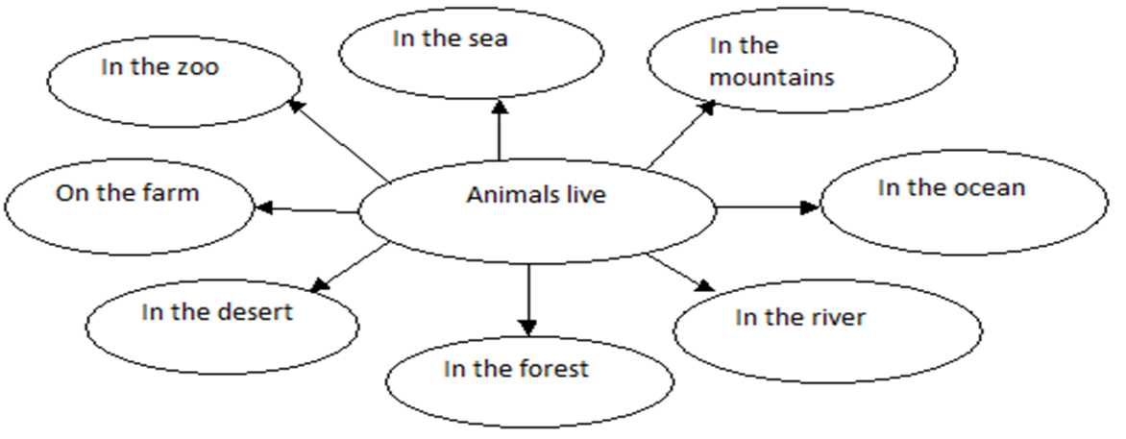
Кластер на тему: «Animals»

Возможности использования метода «Кластер»
При систематизации, повторении материала;
При работе с текстом;
При повторении в начале урока;
При введении в тему;
При сборе необходимого языкового материала;
При контроле.
Достоинства и результаты применения данного приема:
он позволяет охватить большой объем информации;
вовлекает всех участников коллектива в обучающий процесс, им это интересно;
дети активны и открыты, потому что у них не возникает страха ошибиться, высказать неверное суждение.
В ходе данной работы формируются и развиваются следующие умения:
умение ставить вопросы;
выделять главное;
устанавливать причинно-следственные связи и строить умозаключения;
переходить от частностей к общему, понимая проблему в целом;
сравнивать и анализировать;
проводить аналогии.
Вывод:
Наиболее существенным достоинством работы по развитию критического мышления является то, что она позволяет сделать процесс обучения личностно-ориентированным, ставить и решать новые, нетрадиционные образовательные задачи (формирование и развитие исследовательских, и других умений учащихся, развитие их мышления и креативных способностей, формирование модельных представлений).

